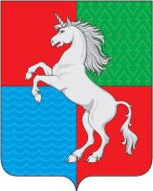
СОВЕТ ДЕПУТАТОВ
ГОРОДСКОГО ОКРУГА ГОРОД ВЫКСА
НИЖЕГОРОДСКОЙ ОБЛАСТИ
РЕШЕНИЕ

от 29.11.2022 № 97

О наименовании элемента
планировочной структуры в селе Борковка
городского округа город Выкса Нижегородской области
Российской Федерации

В соответствии с Федеральным законом от 6 октября 2003 года № 131-ФЗ «Об общих принципах организации местного самоуправления в Российской Федерации», Законом Нижегородской области от 16 ноября 2005 года № 184-З «Об административно-территориальном устройстве Нижегородской области», Уставом городского округа город Выкса Нижегородской области, положением о порядке присвоения наименований, имен государственных и общественных деятелей улицам, площадям и иным территориям проживания граждан в населенных пунктах городского округа город Выкса Нижегородской области, утвержденным решением Совета депутатов городского округа город Выкса от 3 апреля 2012 года № 40,

Совет депутатов р е ш и л:

1. Присвоить элементу планировочной структуры микрорайону (бывшая территория микрорайона Западный города Выкса городского округа город Выкса Нижегородской области Российской Федерации), расположенному в селе Борковка городского округа город Выкса Нижегородской области Российской Федерации согласно прилагаемому ситуационному плану, наименование «Западный».
2. Считать настоящее решение выражением мнения населения городского округа город Выкса Нижегородской области.
3. Настоящее решение вступает в силу со дня его официального опубликования.

Глава местного самоуправления Председатель Совета депутатов
В.В. Кочетков Д.В. Махров

Приложение
к решению Совета депутатов
городского округа город Выкса
Нижегородской области
от 29.11.2022 № 97
Ситуационный план

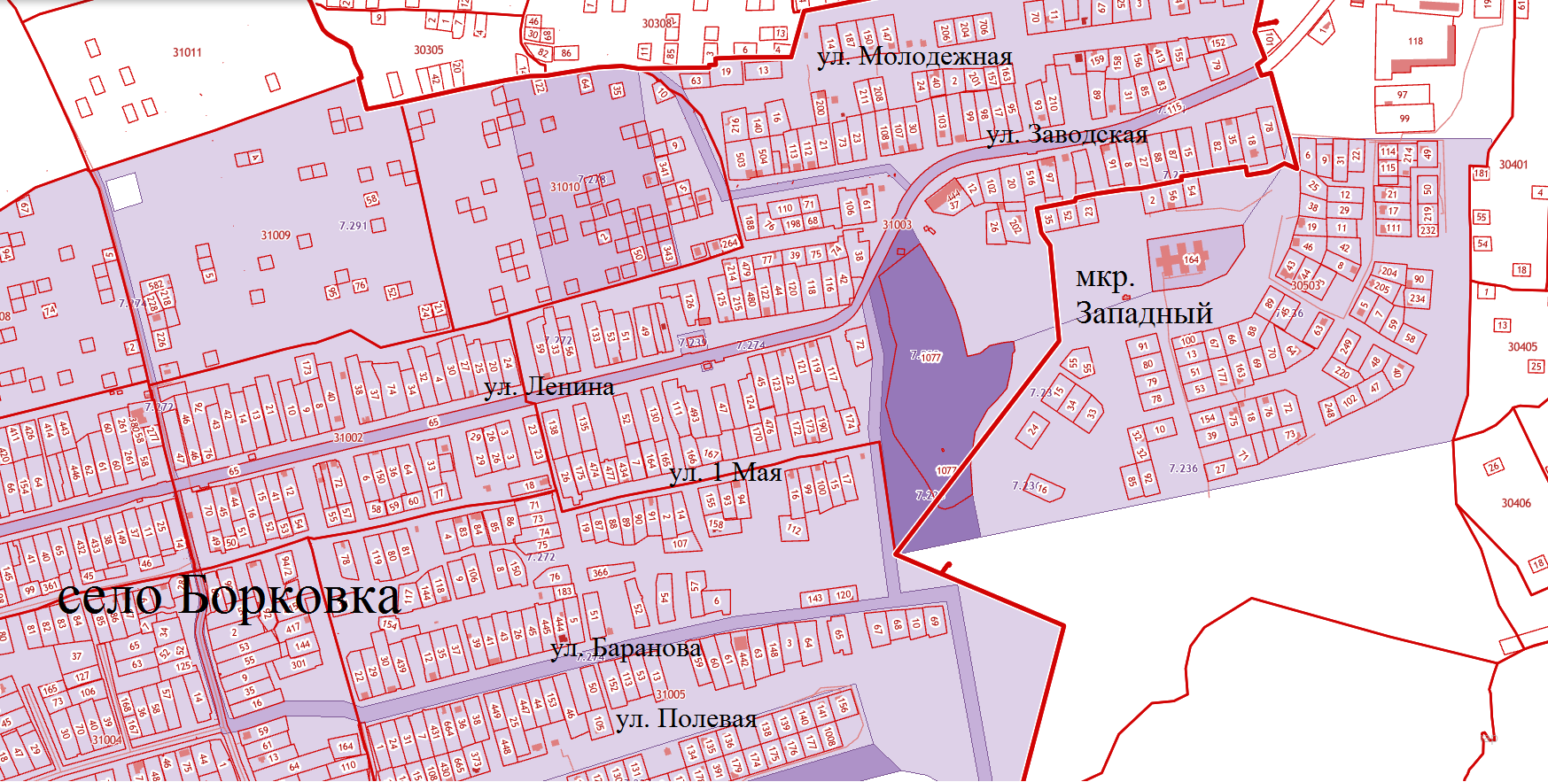
граница микрорайона Западный

